首先安装Node.js

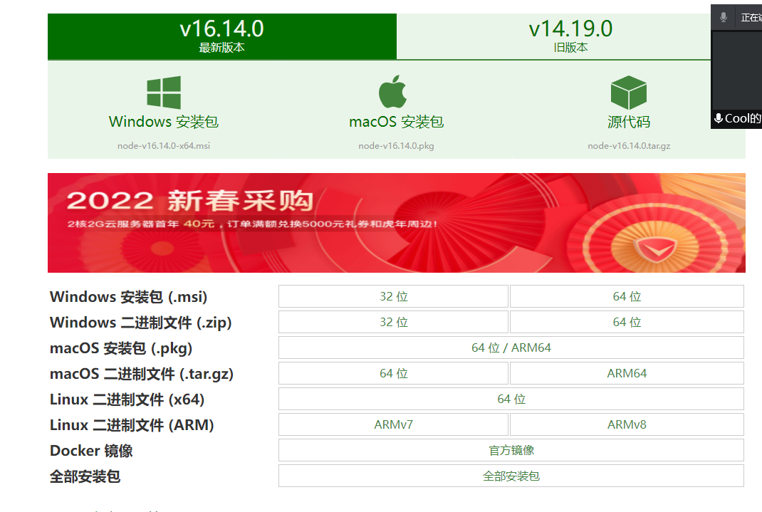

Npm init 初始化包管理器 在cmd下面

Npm I 安装对于依赖

Vue ui

